Crear campo DECODE_ELSE con la siguiente estructura:
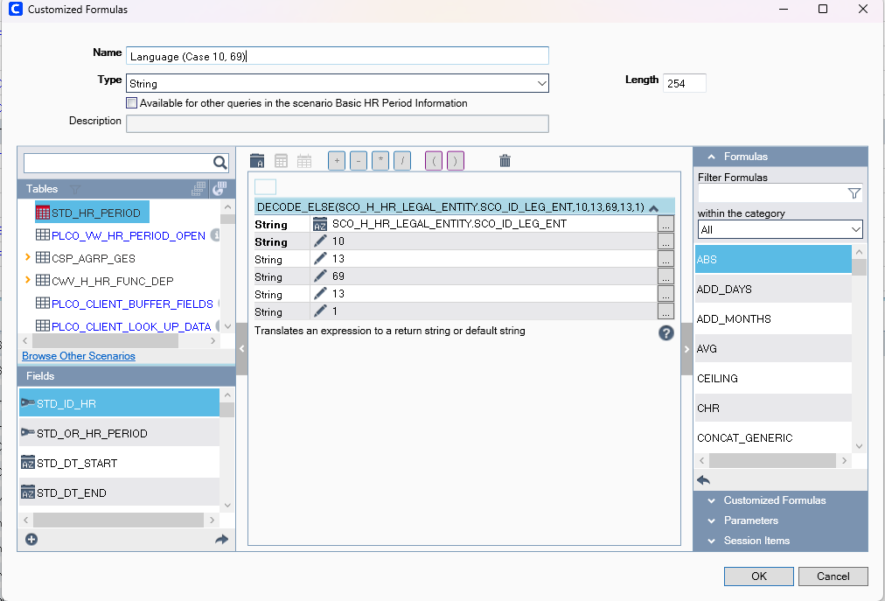
Crear Segundo campo DECODE_ELSE con la siguiente estructura:
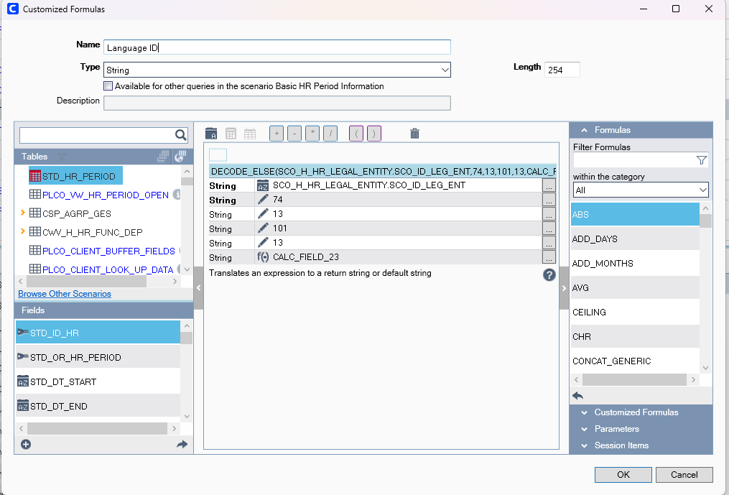
Agregar el Segundo campo a los campos de la sentencia

